2012新人教版八年级物理《9.3大气压强》教学案（2013年春使用）

（一）大气压强的存在
1．在地球的周围有厚厚的空气层（大气层），这些空气有质量，受重力作用，同液体一样具有流动性。
2．实验探究：（覆杯实验）
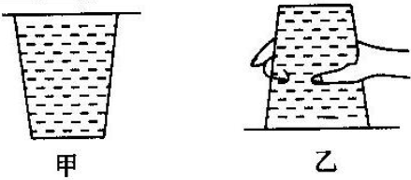
归纳总结：大气与液体一样，向各个方向都有压强，在同一高度向各个方向的压强大小相等。
3．定义：大气产生的压强叫做大气压强。
4．平常感觉不到大气压存在的原因：身体内外相通，压强相等。
5．大气压存在的证明：马德堡半球实验、覆杯实验。
【例题十二】如图所示，下列现象中与大气压强无关的是（ ）
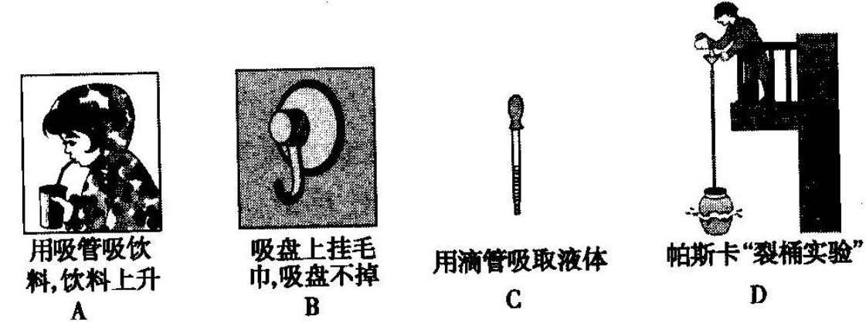
【例题十三】将杯子里装满水，用硬纸片把杯口盖严，手按住纸片把杯子倒过来，放手后，纸片不会掉下来，杯子里的水不会流出，如图所示，这表明 。如果将杯子转到乙、丙所示的位置，纸片不掉，水仍流不出来，这表明大气向 都有压强。
（二）大气压的测量
1．大气的高度和密度无法确定，所以不能用来计算，故大气压强的值只能通过测量获得。
2．托里拆利实验：
水银柱的高度与管的粗细、倾斜角度和深浅无关。
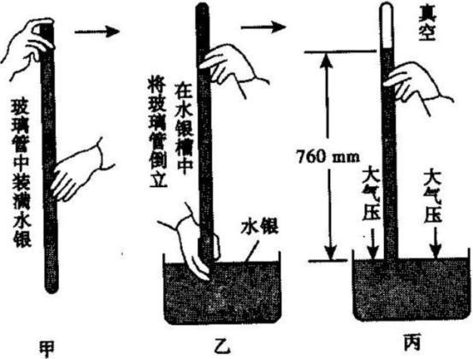

3．标准大气压：通常把760mm水银柱产生的压强叫做标准大气压，用字母p₀表示。根据液体压强的公式，760mm高的水银柱产生的压强等于,在粗略计算中，标准大气压还可以取作。如果用水来做托里拆利实验，则由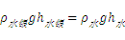得得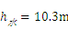
的压强相当于约10m高水柱产生的压强。标准大气压为。
4．气压计：测量大气压的仪器。有水银气压计和金属气压计等。
5．沸点与气压的关系
水的沸点在标准大气压下是100℃，随着气压的减小，水的沸点也会降低，所以高原上的水沸点低，会出现煮鸡蛋不熟的现象，在高山上需要用高压锅来做饭。
【例题十三】利用托里拆利实验装置测量大气压强时，当玻璃管内的水银柱稳定后，在玻璃管的顶部穿一小孔，那么管内的水银液面将（ ）
A．保持不变 B．逐渐下降，最终与管外液面相平
C．逐渐上升，最终从小孔中流出 D．稍微下降一些
【例题十四】被称为“地球第三极”的珠穆朗玛峰的海拔是8844.43m。利用下图可以估测峰顶的大气压强约为 kPa。
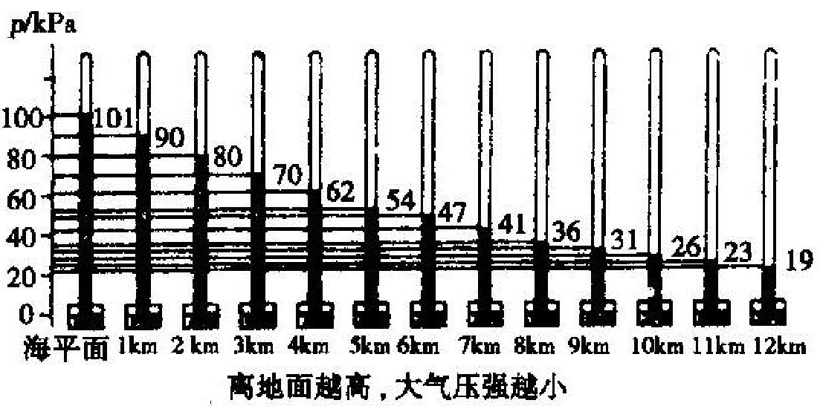

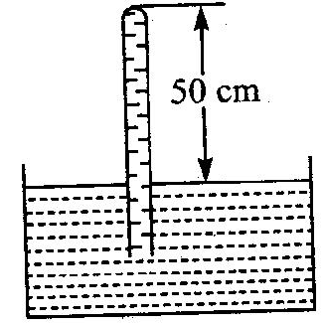
【例题十五】如图所示，在一标准大气压下，把一段封闭的玻璃管装满水银后倒插在水银槽中，试管顶受到水银的压强是 cm水银柱。

（三）大气压的应用
1．活塞式抽水机的工作原理：
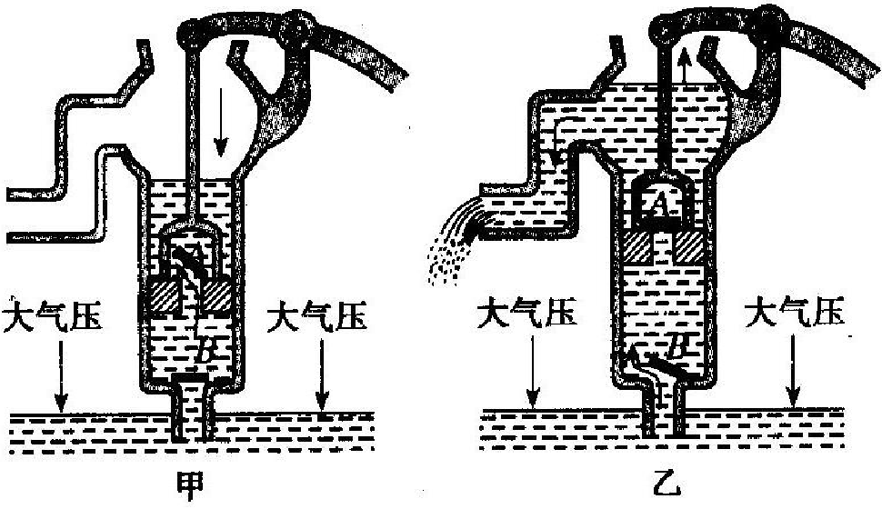
3．离心式抽水机的工作原理：
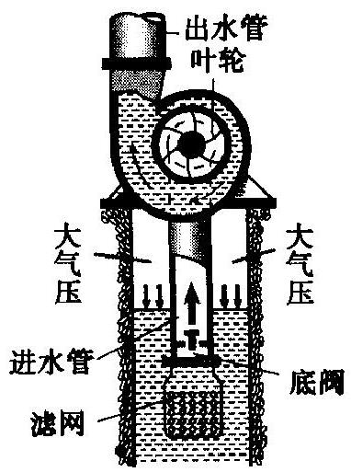
【例题十六】如图所示，是某同学自制的一个气压计，瓶内未装满水，有一部分空气，玻璃管中水面比瓶内水面高，瓶塞处密封。下列说法或变化可能导致玻璃管中水面上升的是（ ）
A．把装置从山下搬到山顶
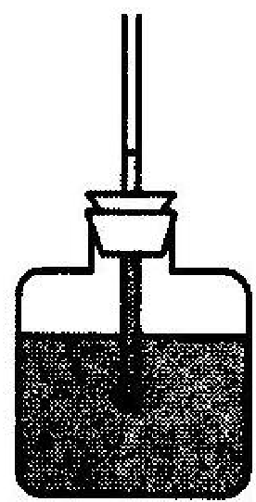
B．把装置从山顶移到山下
C．环境温度下降
D．环境温度上升

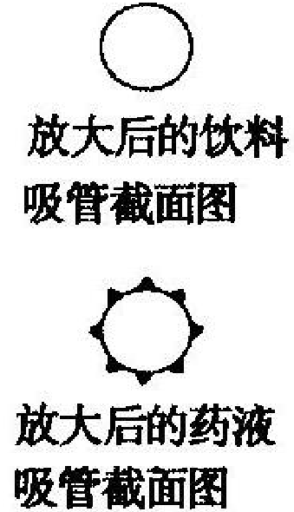
【例题十七】彤彤感冒，妈妈给她买了某种治感冒的口服液，粗心的彤彤将口服液内的特制吸管弄丢了，只好拿来一根较细的饮料吸管插入瓶中，结果却怎么也“吸”不上药液。后来，她发现两种吸管的形状不一样，饮料吸管外壁光滑，口服液吸管外壁有棱，两种吸管的截面形状如图所示。请你运用物理知识解释为什么两种吸管”吸“药的效果不同。

【例题十八】生活中，这种情况常常发生，刚刚倒完热水的热水瓶立即盖上瓶盖，冷却后不易打开瓶盖，为什么不易打开呢？应该怎么办？

【练习22】小华想用空易拉罐来体验大气压强的存在，下列操作能达到目的的是（ ）
A．用手捏易拉罐，易拉罐变瘪
B．将密封易拉罐置于深水中，易拉罐变瘪
C．让易拉罐从高处下落撞击地面，易拉罐变瘪
D．用抽气机抽取密封易拉罐中的空气，易拉罐变瘪
【练习23】医院给病人输液时，应使药液均匀地滴下，再注入血管，为使整个输液过程药液都保持匀速下滴，如图所示的各种装置中应采用的装置为（ ）
